КИЇВСЬКИЙ НАЦІОНАЛЬНИЙ УНІВЕРСИТЕТ ІМЕНІ
ТАРАСА ШЕВЧЕНКА
Факультет комп’ютерних наук та кібернетики

Звіт до лабораторної роботи №1
З дисципліни «Сучасні технології баз даних»
Тема: «Система управління великим магазином з декількома відділами»
Варіант 2

Виконала студентка 3го курсу
Групи ТК-31
Весна-Ізбаш Дарія

Київ – 2025
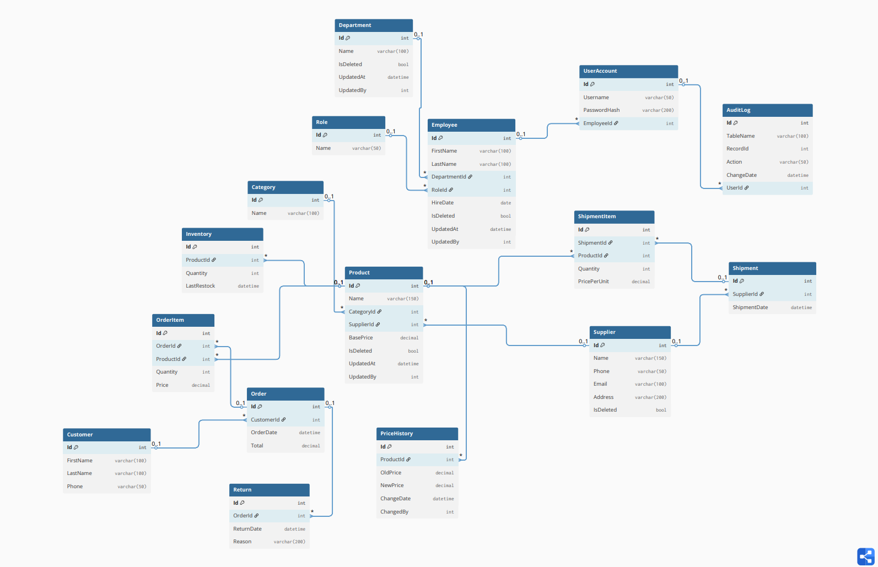

Сутності:
1) Department (Відділ)
2) Employee (Працівник)
3) Role (Роль працівника)
4) Supplier (Постачальник)
5)Category (Категорія товарів)
6) Product (Товар)
7) Inventory (Складські залишки)
8) Shipment (Поставка)
9)ShipmentItem (Товари в поставці)
10) Customer (Клієнт)
11) Order (Замовлення)
12) OrderItem (Список товарів замовлення)
13) Return (Повернення)
14) PriceHistory (Історія змін цін)
15) UserAccount (Обліковий запис, логін)
16) AuditLog (Лог змін даних)

Таблиці з “Soft Delete”

Таблиця | Поле
Department | IsDeleted
Employee | IsDeleted
Supplier | IsDeleted
Product | IsDeleted

Таблиці з аудитом змін

Таблиця | UpdatedAt | UpdatedBy
Department | + | +
Employee | + | +
Product | + | +

Реалізація моделі у MsSQL

